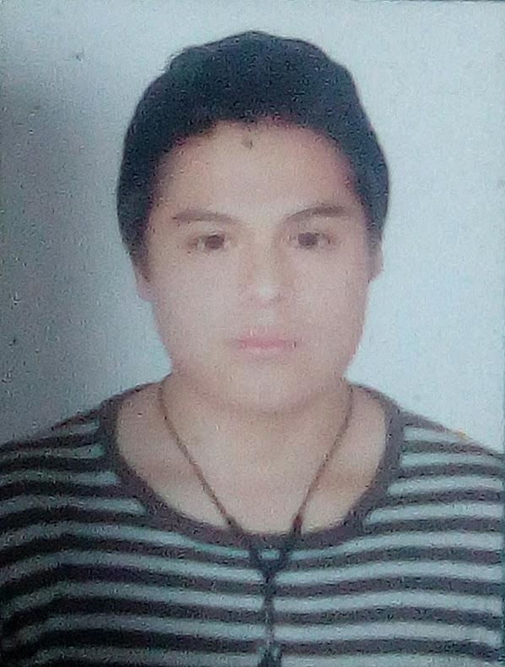

jeanpier170@gmail.com

7mailjean

984357317

Mz C Lt 6 Asoc el Porvenir

**CONTACTO**

Soy un trabajador con amplia experiencia en el área de soporte técnico, computadoras, laptops e impresoras.

Experiencia en atención al cliente en una duración de 2 años

Conocimientos de Redes HFC ADSL y configuración de parámetros de internet.

- Técnico en computadoras en cabina de internet – verificación de funcionamiento, mantenimiento, etc.

Perfeccionamiento en el área de soporte técnico, reparación de pc laptops e impresoras

**INSTITUTO TECNOLOGIA PC LETICIA / TECNICO**

**/ COURS OBTENU**

Word

PowerPoint

Outlook

Photoshop

Illustrator

**COMPETENCIAS**

- Técnico en computadoras, laptops e impresoras

Soporte técnico y asesoramiento para soluciones de internet y cable   
Verificación de averías   
Agendamiento de técnicos en campo